INDICAÇÃO N° 684/2019

INDICAMOS REALIZAR MANUTENÇÃO, PARA ESCOAMENTO DE ÁGUA NA RUA SÃO TOMÉ, NO BAIRRO SÃO JOSÉ I, NO MUNICÍPIO DE SORRISO-MT.

MAURICIO GOMES – PSB e vereadores abaixo assinados, com assento nesta Casa, de conformidade com o artigo 115 do Regimento Interno, requerem à Mesa que este expediente seja encaminhado ao Exmo. Senhor Ari Lafin, Prefeito Municipal, com cópias ao Senhor Ednilson de Lima de Oliveira, Secretário Municipal da Cidade, ao Senhor Acacio Ambrosini, Secretário Municipal de Obras e Serviços Públicos e ao Senhor José Calos Moura, Secretário Municipal de Segurança Pública, Trânsito e Defesa Civil, versando sobre a necessidade de realizar manutenção, para escoamento de água na Rua São Tomé, bairro São José I, no município de Sorriso-MT.

JUSTIFICATIVAS
Considerando que é assegurado ao Vereador promover, perante quaisquer autoridades, entidades ou órgãos da administração Municipal, direta ou indireta e fundacional, os interesses públicos ou reivindicações coletivas de âmbito Municipal ou das comunidades representadas, podendo requerer, no mesmo sentido, a atenção de autoridades Federais ou Estaduais (Art. 244, inciso V do Regimento Interno da Câmara Municipal de Sorriso);
Considerando que com o período chuvoso a águas está sendo coberta por barro naquele local, o que prejudica a rua podendo, inclusive, danificar o asfalto;
Considerando que se não for realizado estes serviços certamente a Rua São Tomé será danificada, prejudicando, assim, o tráfego de veículos naquele local;
Considerando ser uma reivindicação dos moradores do referido bairro que não aguentam mais esse descaso.

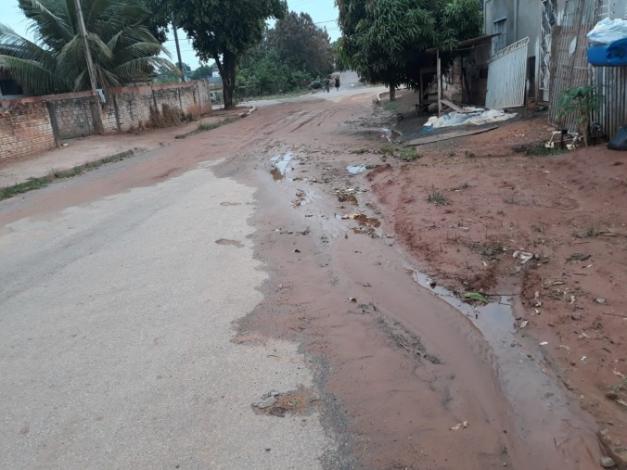

Câmara Municipal de Sorriso, Estado de Mato Grosso, em 26 de setembro de 2019.

MAURICIO GOMES  Vereador PSB | PROFESSORA MARISA  Vereadora PTB | BRUNO DELGADO  Vereador PMB
CLAUDIO OLIVEIRA  Vereador PL | PROFESSORA SILVANA  Vereadora PTB | FÁBIO GAVASSO  Vereador PSB

